МИНИСТЕРСТВО ОБРАЗОВАНИЯ И НАУКИ РОССИЙСКОЙ ФЕДЕРАЦИИ
Федеральное государственное бюджетное образовательное учреждение высшего образования
«КУБАНСКИЙ ГОСУДАРСТВЕННЫЙ УНИВЕРСИТЕТ»
(ФГБОУ ВО «КУБГУ»)
Факультет компьютерных технологий и прикладной математики
Кафедра вычислительных технологий

Отчет
по лабораторной работе №4
по курсу
«АЛГОРИТМЫ ЦИФРОВОЙ ОБРАБОТКИ МУЛЬТИМЕДИА»

Работу выполнил
Студент ФИ 41/2 группы
Таран В.С.
Преподаватель:
Крамаренко А.А.

Краснодар 2025
Задание
Задание 1. Реализовать метод, который принимает в качестве строки полный адрес файла изображения, читает изображение, переводит его в черно белый цвет и выводит его на экран применяет размытие по Гауссу и выводит полученное изображение на экран.
Задание 2. Модифицировать построенный метод так, чтобы в результате вычислялось и выводилось на экран две матрицы – матрица значений длин и матрица значений углов градиентов всех пикселей изображения.
Задание 3. Модифицировать метод так, чтобы он выполнял подавление немаксимумов и выводил полученное изображение на экран. Рассмотреть изображение, сделать выводы.
Задание 4. Модифицировать метод так, чтобы он выполнял двойную пороговую фильтрацию и выводил полученное изображение на экран.
Задание 5 (самостоятельно). Провести опыты для различных параметров размытия и различных пороговых значений градиента, определить наилучшие параметры для Вашего изображения. Показать преподавателю значения параметров и результат работы на следующем занятии. Задание 6 (самостоятельно). Реализовать алгоритм Канни на другом языке программирования.

Ход работы

- Переведём изображение в черно-белый цвет и воспользуемся реализованным самостоятельно фильтром Гаусса. Для этого воспользуемся способом отступов от границ. Далее будем брать окно, а затем умножать его на ядро свёртки.

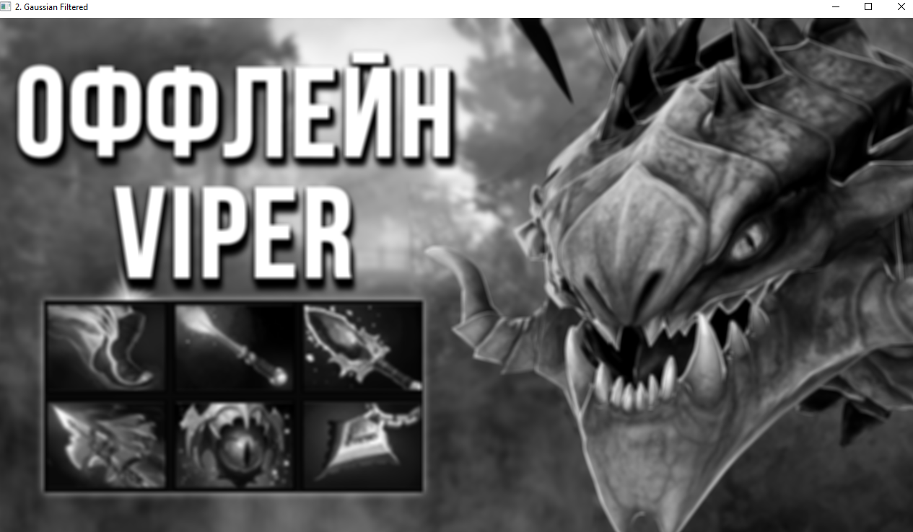

- Вычисляем матрицы Gx и Gy с помощью ядер Собеля. После чего можем вычислить длины градиентов |G| = √(Gx² + Gy²) и углы градиентов θ = atan2(Gy, Gx).

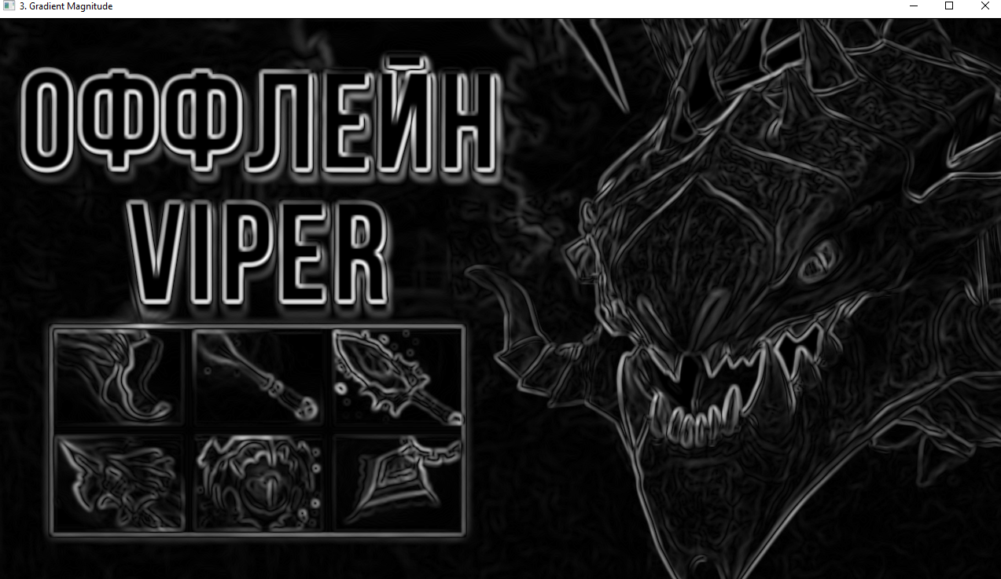

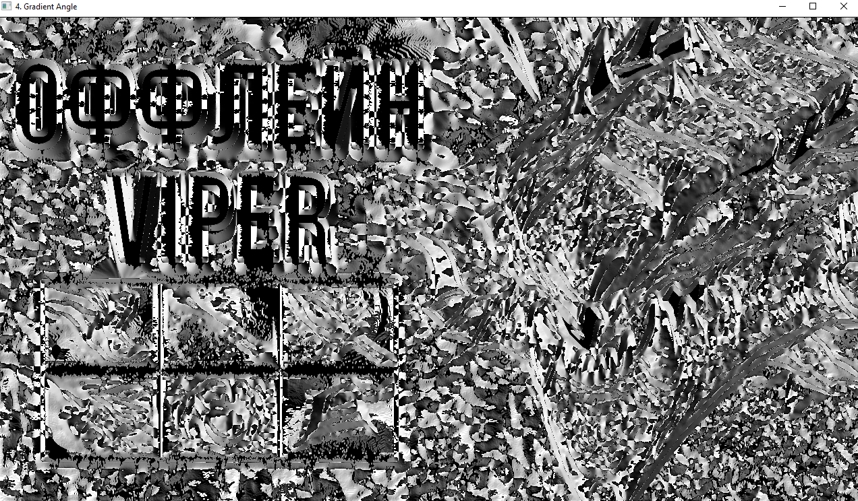

- Выполняем подавление немаксимумов. После вычисления градиента границы получаются размытые т.е. могут быть несколько пикселей в ширину. Чтобы это исправить нужно по направлению градиента посмотреть соседей. Если текущий пиксель является локальным максимумом, то сохраняем его как границу, иначе – обнуляем.
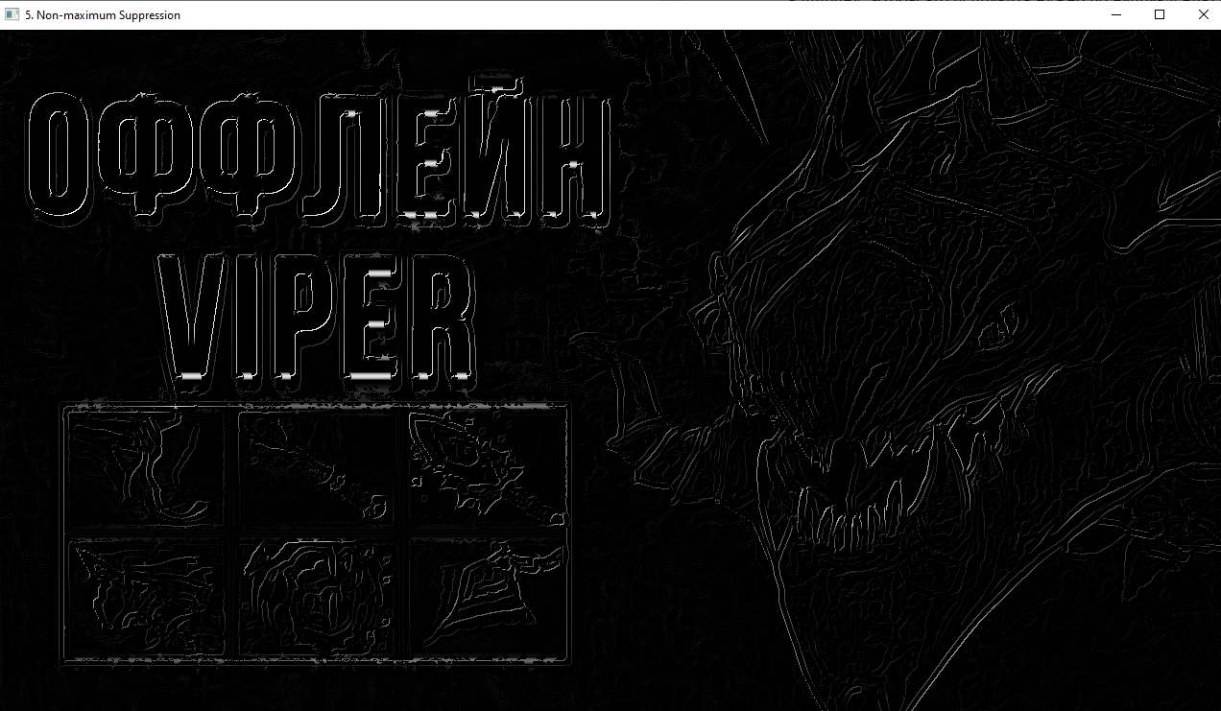

- Заключительным этапом является двойная пороговая фильтрация. После подавления немаксимумов остаются шумы и разрывные границы. Для решения этих проблем нужно два раза пройтись по изображению. В первый проход отбрасываем значения ниже нижнего порога и помечаем значения ниже высшего порога. Во второй проход проверяем, есть ли у отмеченных в первом шаге значений соседи в округе 8 пикслей, со значением выше высшего порога, если есть – оставляем, иначе – отбрасываем.

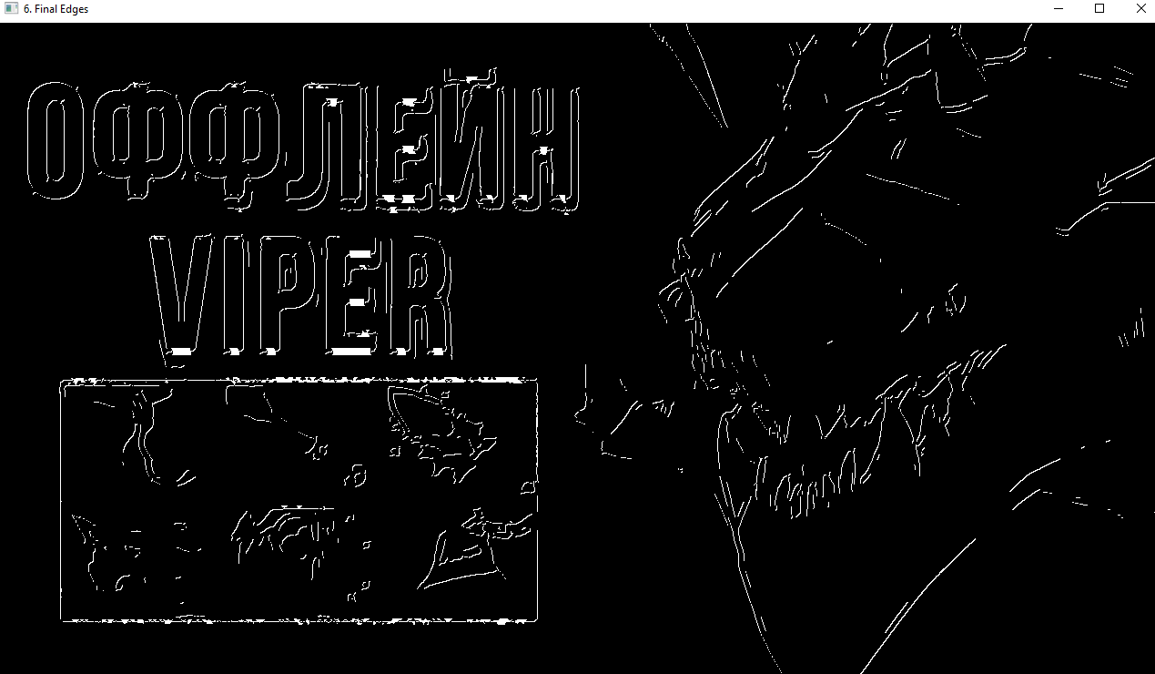

Контрольные вопросы

- Опишите, в чем заключается задача выявления контуров, и области применения этой задачи.
Задача выявления контуров заключается в выделении границ объектов на изображении. Контур рассматривается как совокупность пикселей, в окрестности которых наблюдается скачкообразное изменение функции яркости. Точки контура представляют собой границу объекта, отделяющую его от фона.
- Выявление объекта на изображении
- Идентификация объекта
- Распознавание текста на фрагментах изображения
- Детектор движения в видеопотоке
- Обнаружение объекта в видеопотоке
- Трекинг объекта

- На чем основываются градиентные методы выявления контуров?
На границе объекта происходит сильный скачок яркости изображения. Получаем, что если в данном пикселе сильно меняется значение яркости, данный пиксель является границей.

- Опишите основные этапы алгоритма Канни.
- Построение черно-белого изображения.
- Применение фильтрации для подавления шумов - используется размытие по Гауссу.
- Вычисление градиентов функции яркости с использованием оператора Собеля.
- Подавление немаксимумов - если значение градиента пикселя больше соседних, то пиксель определяется как граничный, иначе значение пикселя подавляется.
- Двойная пороговая фильтрация - сравнение величины градиента с двумя пороговыми значениями.

- Что такое градиент пикселя изображения и какие могут возникнуть проблемы с его вычислением? Объясните почему они возникают?
Градиент пикселя - это вектор, состоящий из двух значений частных производных функции яркости:
∇I(x₀, y₀) = (∂I/∂x(x₀, y₀), ∂I/∂y(x₀, y₀)) = (Gx, Gy)
Проблемы вычисления возникают из-за того, что понятие частной производной определено для непрерывной на области определения функции, в то время как рассматриваемая функция изображения I(x,y) определена на конечном множестве натуральных точек.

- Какие операторы возможно использовать вместо оператора Собеля, найдите самостоятельно и опишите, в чем их отличие от оператора Собеля.
- Оператор Робертса: Использует ядра 2×2, более чувствителен к шуму
- Оператор Прюитта: Имеет другие весовые коэффициенты в ядрах
- Оператор Кирша: Использует 8 различных ядер для 8 направлений

7. Каким образом и для чего осуществляется округление угла градиента? Опишите на примере матрицы изображения, зачем хранить угол и для чего его округлять. Поясните на чертеже, как происходит округление.
Для повышения наглядности вычислений. Нет необходимости точно знать, какова величина угла 10 или 15 градусов. Необходимо для направления выбрать лишь один из соседних 8 пикселей.
В качестве угла используют одно из значений 0 – 7, характеризующееся указанными на схеме границами значений частных производных по x и y и тангенсом угла градиента.
8. Опишите, в чем суть этапа подавление немаксимумов, покажите роль угла градиента в данном этапе.
Границей будет считаться пиксель, градиент которого максимален в сравнении с пикселями по направлению наибольшего роста функции.
Угол градиента определяет, с какими именно соседями нужно сравнивать текущий пиксель.

